Набираем между тегами <head> и </head>, но после конструкции <title>Document</title> следущий код:
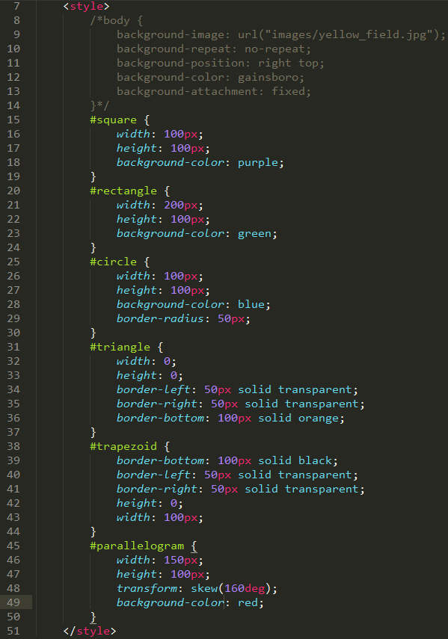
Домашнее задание:

- в папке с файлом index.html создать папку images;
- найти в Интернете картинку-смайл формата .jpg, 150x150 px. Скачать её и разместить в папку images. Переименовать картинку в image.jpg. Абсолютную ссылку на картинку-смайл скопировать и занести в: Свойства => Подробно => Комментарии. Найти ещё две картинки с пейзажами формата .jpg: одну 1024x682 px (или приблизительно такую), вторую – 1600x1066 px (приблизительно такого размера). Обе картинки разместить в папку images. Переименовать картинки так, чтобы было соответствие с изображениями на них.
- Используя теги заголовков <h1>, <h2>, <h3>, <h4>, <h5>, <h6> подписать фигуры в том порядке, в котором они отображаются на странице: квадрат, прямоугольник, окружность, треугольник, трапеция, параллелограмм. Не забывать закрывать теги: </h1>, </h2>, </h3>, </h4>, </h5>, </h6>.
- В тегах <p>…</p> дать определения фигур (как в примере прошлого занятия) или описать своё отношение к ним: фигура нравится/не нравится, потому что…

